Руководящие документы РД-15-11-2007
"Методические рекомендации
о порядке составления планов ликвидации аварий при ведении работ в подземных условиях"
(утв. приказом Федеральной службы по экологическому, технологическому и атомному надзору от 24 мая 2007 г. N 364)

Зарегистрировано Федеральной службой по экологическому, технологическому и атомному надзору 13 июня 2007 г.
Регистрационный N 438

Введены в действие с 1 июня 2007 г.

I. Общие положения

Методические рекомендации о порядке составления планов ликвидации аварий при ведении работ в подземных условиях (далее - Методические рекомендации) разработаны на основании Федерального закона от 21.07.97 N 116-ФЗ "О промышленной безопасности опасных производственных объектов" (Собрание законодательства Российской Федерации, 1997, N 30), Единых правил безопасности при разработке рудных, нерудных и россыпных месторождений полезных ископаемых подземным способом (ПБ 03-553-03), утвержденных постановлением Госгортехнадзора России от 13.05.03 N 30, зарегистрированным Министерством юстиции Российской Федерации 28.05.03, регистрационный N 4600.

II. Общие рекомендации

1. План ликвидации аварий - это документ, определяющий меры и действия, необходимые для спасения людей и ликвидации аварий в шахтах и рудниках в начальной стадии их возникновения. Каждая его позиция действует с момента извещения о происшедшей аварии до полного вывода всех людей из шахты, рудника (далее - шахта) на поверхность или в безопасные места и начала организации работ по ликвидации последствий аварии.
2. План ликвидации аварий рекомендуется составлять для каждой эксплуатируемой, реконструируемой или строящейся шахты.
3. План ликвидации аварий составляется под руководством технического руководителя производственного объекта (главного инженера шахты) на каждое полугодие, согласовывается с командиром горноспасательного формирования, обслуживающего данную шахту, и утверждается техническим руководителем эксплуатирующей организации (главным инженером организации) за 15 дней до ввода его в действие.
Примечания:
1. Допускается на шахтах с глубиной разработки до 60 м, производственной мощностью до 30 тыс. т горной массы в год (в вечномерзлых породах соответственно - до 100 м и 75 тыс. т в год) и сроком существования до двух лет составление плана ликвидации аварий техническим руководителем шахты и утверждение его техническим руководителем эксплуатирующей организации.
2. Разрешается на горно-металлургических производствах с подземными горными работами утверждать планы ликвидации аварий заместителям директоров или заместителям главных инженеров по горному производству организаций (предприятий).

4. План ликвидации аварий разрабатывается в соответствии с фактическим положением горных работ в шахте (протяженность горных выработок, схема вентиляции и др. на момент составления плана ликвидации аварий). Предусмотренные планом материальные и технические средства для осуществления мероприятий по спасению людей и ликвидации аварий должны быть в наличии, в исправном состоянии и в необходимом количестве.
Проверка состояния этих средств должна осуществляться работниками шахты и военизированной горноспасательной частью (ВГСЧ) перед согласованием планов ликвидации аварий на новое полугодие.
5. Ответственность за правильное составление плана ликвидации аварий несут главный инженер шахты (технический руководитель участка на приисках) и командир ВГСЧ, с которым согласован этот план.
Персональная ответственность за наличие и качество материалов, находящихся в противопожарных подземных и поверхностных складах, возлагается на начальника шахты.
Ответственность за сохранность и исправность технических средств, необходимых для осуществления мероприятий по спасению людей и ликвидации аварий, распределяется начальником шахты между лицами технического надзора.
6. Работники шахты должны быть ознакомлены со способами оповещения об авариях (аварийной сигнализацией), путями выхода людей из аварийного и угрожаемых участков, а также со своими обязанностями и правилами личного поведения на случай возникновения аварии под расписку в Журнале регистрации ознакомления работников с запасными выходами.
7. При изменении технологии производства, вводе новых или закрытии отработанных участков, изменении схемы вентиляции или путей выхода людей из шахты в план ликвидации аварий в течение суток главным инженером шахты должны быть внесены соответствующие поправки и дополнения, согласованные с командиром ВГСЧ и утвержденные главным инженером организации.
В случае невнесения в указанный срок необходимых изменений в план ликвидации аварий или обнаружения несоответствия фактического положения в шахте плану ликвидации аварий командир ВГСЧ имеет право снять свою подпись о согласовании с ним плана в целом по шахте (участку) или отдельных его позиций в зависимости от характера нарушений.
О снятии подписи командир ВГСЧ в письменной форме ставит в известность главного инженера шахты, организации (предприятия), а также территориальный орган Федеральной службы по экологическому, технологическому и атомному надзору* и штаб ВГСЧ для принятия ими необходимых мер.
8. В плане ликвидации аварий предусматриваются:
мероприятия по спасению людей, пути вывода людей, застигнутых аварией из зоны опасного воздействия, связанной с аварией;
мероприятия по ликвидации аварий и предупреждению их развития;
действия должностных лиц (специалистов) и рабочих при возникновении аварий;
действия ВГСЧ и вспомогательных горноспасательных команд (ВГК) в начальной стадии возникновения аварий.
9. Для удобства пользования планом ликвидации аварий каждому месту возможной аварии присваивается определенный номер (позиция), который наносится на планы и аксонометрическую схему проветривания горных выработок.
Если на шахте имеется несколько воздухоподающих стволов, то нумерация позиций начинается со ствола, подающего в шахту наибольшее количество воздуха.
В оперативной части плана ликвидации аварий позиции располагаются в возрастающем порядке.
10. План ликвидации аварий должен содержать оперативную часть, составленную в соответствии с формой оперативной части плана ликвидации аварий (приложение N 1) и графическую часть.
11. К плану ликвидации аварий прилагаются следующие документы:
распределение обязанностей между отдельными лицами, участвующими в ликвидации аварий, и порядок их действий, составленное по форме, указанной в приложении N 2;
список должностных лиц и учреждений, которые должны быть немедленно извещены об аварии, составленный в соответствии с приложением N 3. Копия этого списка или соответствующие выписки из него должны находиться у дежурного по шахте, диспетчера или на телефонных станциях шахты или организации (предприятия) в зависимости от того, какая телефонная станция и каких конкретно лиц вызывает.
О происшедшей аварии сообщение получает телефонистка шахтной телефонной станции (при отсутствии прямой телефонной связи диспетчера с участками подземных работ), которая обязана незамедлительно поставить в известность ответственного руководителя работ по ликвидации аварий (диспетчера) и по его распоряжению осуществлять вызов лиц в соответствии с вышеуказанным списком должностных лиц согласно приложению N 3.
12. При согласовании и утверждении плана ликвидации аварий к нему приобщаются следующие приложения:
акт проверки исправности действия реверсивных устройств на главных вентиляционных установках с пропуском реверсированной воздушной струи по горным выработкам;
акт проверки наличия и исправности противопожарных средств и оборудования;
акт проверки состояния насосных станций, водонепроницаемых перемычек и других средств по предотвращению затопления горных выработок, предусмотренных планом ликвидации аварий;
акт о состоянии запасных выходов из очистных забоев, участков и шахты и о пригодности их для выхода людей и прохода горноспасателей в респираторах;
акт расчетного и фактического времени выхода людей в изолирующих самоспасателях на свежую струю из наиболее отдаленных горных выработок шахты.
13. Титульный лист плана должен иметь в правом верхнем углу утверждающую надпись главного инженера организации (предприятия) с датой утверждения, в левом верхнем углу - согласование с командиром ВГСЧ с указанием даты. В нижней части листа должна быть подпись главного инженера шахты.
14. План ликвидации аварий со всеми приложениями должен находиться у главного инженера шахты, диспетчера шахты и у командира ВГСЧ; у начальников участков должны находиться выписки из этого плана, относящиеся к их участкам, с указанием путей выхода людей из шахты.
Диспетчерские пункты шахты оснащаются аппаратурой, записывающей и воспроизводящей команды, задания и сообщения о выполнении горноспасательных работ в течение первых трех часов хода ликвидации аварий.
К экземпляру плана ликвидации аварий, находящемуся у диспетчера шахты, прилагаются:
бланки специальных пропусков на спуск людей в шахту во время аварий;
оперативный журнал по ликвидации аварий, составленный в соответствии с формой оперативного журнала, приведенной в приложении N 5;
список членов вспомогательной горноспасательной команды (ВГК) с указанием их профессий (должностей), домашних адресов и телефонов. Копия этого списка должна храниться у диспетчера или на телефонной станции шахты.
Рекомендуется иметь оперативную и графическую части плана ликвидации аварий на электронных носителях с последующим использованием их в персональных компьютерах.
15. Ответственным руководителем работ по спасению людей и ликвидации аварий является главный инженер шахты, а до момента его прибытия - горный диспетчер. В отдельных случаях до организации диспетчерской службы обязанности ответственных руководителей работ по ликвидации аварий в вечернее и ночное время суток до прибытия главного инженера шахты (рудника) могут быть возложены на дежурных, назначаемых из числа должностных лиц (специалистов), осуществляющих руководство горными работами в целом по шахте и способных до прибытия ответственного руководителя возглавить руководство работами по ликвидации аварий. На шахтах с глубиной разработки до 60 м, производственной мощностью до 30 тыс. т в год и сроком существования до 2 лет допускается возложение обязанностей ответственного руководителя работ по ликвидации аварий на технического руководителя участка, а до его прибытия - на одно из назначенных для этой цели лиц технического надзора.
Если рудник объединяет несколько шахт, находящихся в единой вентиляционной системе, ответственным руководителем ликвидации аварий является главный инженер рудника, а при комбинированной схеме отработки месторождения - главный инженер предприятия.
16. В дневное время при отсутствии диспетчерской службы на период отсутствия главного инженера на руднике обязанности ответственного руководителя должны возлагаться на лицо, его заменяющее, что оформляется соответствующим распоряжением технического руководителя шахты.
Горный диспетчер должен иметь специальное горнотехническое образование, знать шахту, иметь опыт работы в ней, быть ознакомлен с планом ликвидации аварий.
17. Лица, на которых возлагается ответственность за руководство ликвидацией аварий в данную смену, должны находиться на поверхности в командном пункте, оборудованном соответствующей связью и сигнализацией с участками подземных работ.
18. В диспетчерском пункте, кроме соответствующих средств связи и сигнализации об аварии, должен находиться пульт для реверсирования вентиляторов главного проветривания дистанционного управления вентиляторами, а также для отключения электроэнергии в шахте.
19. План ликвидации аварий комплектуется в две отдельные папки: в первой папке находятся оперативная часть и графический материал, во второй папке - прилагаемые к плану акты. Документы в папке размещаются в порядке, указанном в приложении N 6.
20. Главный инженер шахты прорабатывает с должностными лицами (техническим надзором) шахты план ликвидации аварий под расписку.
Ответственность за изучение плана ликвидации аварий должностными лицами (техническим надзором) шахт возлагается на главных инженеров шахт, а командным составом ВГСЧ - на командиров горноспасательных отрядов и взводов.

III. Оперативная часть плана ликвидации аварий

3.1. Основные рекомендации по составлению оперативной части плана ликвидации аварий

3.1.1. Общие рекомендации по составлению оперативной части плана ликвидации аварий

21. Оперативной частью плана должны охватываться все действующие горные выработки. Позиция плана ликвидации аварий должна приниматься исходя из условий, что для данной выработки или группы выработок предусматриваются одинаковые режим проветривания и пути вывода людей при возникновении аварий.
По каждой позиции должны быть указаны средства, используемые для ликвидации аварий, их количество и местонахождение.
22. Отдельными позициями в оперативной части плана ликвидации аварий необходимо предусматривать мероприятия по ликвидации следующих видов аварий:
пожары в горных выработках и в надшахтных зданиях;
взрывы газа, сульфидной пыли, взрывчатых веществ в подземных складах взрывчатых материалов (ВМ), в участковых камерах подготовки средств взрывания (СВ), в местах подготовки массовых взрывов, при транспортировке взрывчатых веществ (ВВ) по горным выработкам;
суфлярные выделения ядовитых и горючих газов (метана, окиси углерода, углекислого газа, сернистых соединений, сероводорода, окислов азота и др.), быстрое падение содержания кислорода в результате окислительных процессов и др.;
затопление выработок (из карстовых пустот, от сильных, ливневых вод и таяния снега, при ведении горных работ вблизи рек, озер, водоемов и др.);
прорыв заиловки (закладки, плывунов) или проникновение селевых потоков в горные выработки, реагентов при подземном выщелачивании руд;
застревание клети с людьми в стволе;
горные удары, землетрясения, внезапные выбросы пород и газа, завалы и обрушения в горных выработках.
Возможность возникновения пожаров и распространения продуктов горения надо предусматривать во всех выработках шахты, в надшахтных зданиях, в стволах шахт, шурфах, штольнях, в зданиях подъемных машин, главных (участковых) вентиляционных установок в зданиях административно-бытовых комбинатов и в других местах, из которых продукты горения могут попасть в горные выработки.
В оперативной части плана указываются категории шахты (месторождения) по удароопасности, выбросоопасности, а также региону по природной и техногенной сейсмоопасности (по шкале Рихтера). На опасных месторождениях необходимо иметь специализированные службы прогноза и профилактики опасных явлений, которые должны осуществлять мониторинг геодинамических явлений, составлять прогнозные карты потенциальной опасности месторождения (шахтного поля). В сейсмоопасных регионах необходимо указывать о сейсмоустойчивости основных зданий и сооружений (стволы, надшахтные здания, главные вентиляционные установки и др.).
Возможные виды аварий в оперативной части плана ликвидации аварий должны располагаться в следующей последовательности: пожары, взрывы газа, пыли и ВМ, выделение газов и внезапные выбросы, горные удары, землетрясения, затопление горных выработок, прорыв заиловки (закладки, плывунов), обрушение горных выработок, застревание клети с людьми в стволе.

3.1.2. Основные мероприятия по спасению людей, застигнутых аварией в подземных условиях

23. В оперативной части плана ликвидации аварий предусматриваются:
способы оповещения об аварии всех или отдельных участков и рабочих мест, пути вывода людей из аварийных участков и из шахты, действия лиц надзора, ответственных за вывод людей из опасной зоны и за осуществление технических мер по ликвидации аварий, вызов горноспасательной части и пути следования отделений ВГСЧ для спасения людей и ликвидации аварий, действия ВГК, а в случаях землетрясений - региональное управление Министерства Российской Федерации по делам гражданской обороны, чрезвычайным ситуациям и ликвидации последствий стихийных бедствий;
вентиляционные режимы, обеспечивающие безопасный выход людей из аварийного участка и из шахты и безопасное передвижение отделений ВГСЧ к месту аварий, а также использование вентиляционных устройств для осуществления выбранного вентиляционного режима. Маршруты вывода людей должны определяться, исходя из данных аэродинамических съемок, проведенных соответствующими службами при нормальном и реверсивном вентиляционных режимах, по позициям, предусмотренным планом ликвидации аварий;
использование подземного транспорта для быстрого удаления людей из аварийного участка, из шахты и для доставки отделений ВГСЧ к месту аварий;
прекращение подачи электроэнергии на аварийный участок или шахту;
использование компрессорной станции для подачи сжатого воздуха в тупиковые выработки в начальный период аварий;
назначение лиц, ответственных за выполнение отдельных мероприятий, и расстановка постов безопасности;
режим работы вентиляторов местного проветривания, подземных передвижных вентиляторов с учетом конкретных условий;
местонахождение командного пункта, в том числе до прибытия главного инженера шахты;
время прибытия отделений ВГСЧ из мест расположения на шахту.
24. Не рекомендуется перегружать оперативную часть плана ликвидации аварий указаниями о проведении мероприятий, не имеющих прямого отношения к спасению людей и ликвидации аварий в начальный период ее возникновения.
Для ликвидации аварий, последствия которых привели к остановке технологического процесса, составляются специальные мероприятия и при необходимости - проект ликвидации аварий.
В каждой позиции оперативной части плана ликвидации аварий должны отражаться конкретные действия (команды) руководителя по ликвидации аварий.
В качестве лиц, ответственных за выполнение технических мероприятий, должны записываться непосредственные исполнители, которые должны выполнять команды оперативной части плана, а также лица технического надзора, отвечающие за подготовленность персонала и оборудования к выполнению мероприятий.
В позициях оперативной части плана ликвидации аварий должно быть обращено особое внимание на очередность выполнения мероприятий, связанных со спасением людей, застигнутых аварией или могущих оказаться в аварийной обстановке.
25. Вывод людей из аварийных участков необходимо предусматривать по выработкам, по которым в кратчайшее время и безопасно можно выйти на поверхность или в выработки со свежей струей воздуха.
Из горных выработок, расположенных до очага пожара, людей следует выводить навстречу свежей струе к выходу на поверхность.
Из горных выработок, расположенных за очагом пожара, людей следует выводить в изолирующих самоспасателях кратчайшим путем в выработки со свежей струей воздуха и далее на поверхность.
Примечание - Места "до очага пожара" и "за очагом пожара" определяются по ходу движения вентиляционной струи при режиме вентиляции, предусмотренном для данной позиции плана ликвидации аварий.

При определении путей движения людей, выходящих из аварийных участков по загазованным выработкам, следует учитывать состояние и протяженность этих выработок, время выхода по ним людей и срок защитного действия самоспасателей.
В качестве мер защиты от ядовитых газов людей, не имеющих возможности выйти на свежую струю воздуха за время защитного действия изолирующих самоспасателей, могут быть использованы камеры аварийного воздухоснабжения (КАВС), в которых осуществляется переключение в новые самоспасатели, а также камеры-убежища, оснащенные по проекту системами регенерации воздуха.
Время, необходимое для вывода людей в изолирующих самоспасателях по наиболее сложным и протяженным маршрутам, должно определяться практически, путем вывода группы людей в изолирующих учебных самоспасателях перед согласованием плана ликвидации аварий.
26. Пути вывода людей указываются в оперативной части плана ликвидации аварий для каждого места работы и для каждого случая аварий, причем пути следования людей из аварийного участка к выработкам со свежей струей воздуха должны указываться подробно, а далее должен быть указан только конечный пункт, куда выводятся люди.
В оперативной части плана ликвидации аварий в графе "Пути выхода людей" в первую очередь указываются пути выхода людей из аварийного участка, а затем из угрожаемых и неугрожаемых участков.
Для обеспечения безопасности людей, работающих в тупиковых выработках, на случай аварии с учетом конкретных условий в оперативной части плана ликвидации аварий предусматриваются действия горнорабочих в начальный период развития аварии и способы самоспасения в случае невозможности ее ликвидации и выйти в безопасное место (использование принудительной подачи свежего воздуха, возведение временных перемычек и др.), для чего в этих выработках всегда должны находиться необходимые материалы и устройства.
Остановка работы компрессорной станции (прекращение подачи свежего воздуха на аварийный участок) разрешается только после вывода всех людей из шахты (с аварийного участка).
Рекомендуется в оперативной части плана ликвидации аварий делать запись следующего содержания:
"Обеспечить бесперебойную работу компрессорной станции для подачи свежего воздуха по всей шахте или только на аварийный участок (указать конкретно - на какой аварийный участок)".
27. При пожарах, взрывах газа или пыли и внезапных выбросах газа, горных ударах, землетрясениях, прорыве в горные выработки воды, пульпы, реагентов должен предусматриваться вывод всех людей из шахты на поверхность.
При пожаре в копре и стволе клети этого ствола необходимо устанавливать на кулаки, а скипы - в разгрузочных кривых.
При авариях, имеющих локальный характер, вывод людей должен предусматриваться только из аварийного и угрожаемого участков.
Примечание - Участок относится к угрожаемому, если в результате возникшей аварии он может быть загазованным или из него будет затруднен выход людей.

28. При прорыве воды или заиловочной пульпы и других веществ, содержащих жидкую фракцию, люди, оказавшиеся в выработках на пути движения воды или пульпы, должны направляться по ближайшим выработкам на вышележащие горизонты и далее на поверхность.
29. Устанавливаемый вентиляционный режим и выбираемые пути вывода людей из аварийных участков должны по возможности обеспечивать выход людей по выработкам со свежей струей воздуха.
При определении путей вывода людей из участков, примыкающих к месту аварии, а также при работах по ее ликвидации необходимо учитывать возможность самостоятельного реверсирования вентиляционной струи в результате влияния тепловой депрессии при пожаре, вспышке или взрыве газа, пыли, горном ударе, внезапном выбросе пород и газа.
30. В планах ликвидации аварий в зависимости от места возникновения пожара, взрыва газа или пыли, внезапного выделения газов могут предусматриваться различные аварийные вентиляционные режимы:
нормальный - существовавший до аварии,
реверсивный - с опрокидыванием струи по всей шахте или отдельным ее участкам.
При взрывах газа и пыли, внезапных выделениях газов, пожарах на локальных участках необходимо сохранять существовавшее до аварии направление вентиляционной струи на главных вентиляционных выработках и предусматривать способы увеличения подачи воздуха на аварийные участки.
Реверсирование вентиляционной струи, как правило, следует предусматривать для тех случаев, когда возникают пожары в надшахтных зданиях, в стволах шахт, в околоствольных дворах, в главных квершлагах (штреках) и в примыкающих к ним камерах, не имеющих обособленного проветривания, по которым поступает свежий воздух.
При авариях должен выбираться вентиляционный режим с учетом жизнеобеспечения максимального количества людей, находящихся в горных выработках.
При пожарах в вертикальных или наклонных выработках, соединяющих горизонты шахты, должен быть предусмотрен тот режим проветривания, который устанавливается при пожаре в месте сопряжения данной выработки с верхним горизонтом.
При пожаре в здании главной вентиляционной установки (при схеме работы с одним вентилятором главного проветривания) вентилятор должен быть остановлен и прекращен доступ продуктов горения в шахту с помощью ляд.
При схеме проветривания шахты несколькими вентиляторами главного проветривания и при пожаре в здании одного из них должен предусматриваться режим вентиляции, исключающий проникновение продуктов горения в шахту при остановке данного вентилятора.
При установлении определенного аварийного вентиляционного режима руководитель ликвидации аварии и командир ВГСЧ должны учитывать возможность попадания в действующие горные выработки ядовитых газов из блоков и камер после массовых взрывов, из пожароопасных участков в результате окислительных процессов и т.д.
31. При установлении вентиляционного режима следует предусматривать:
порядок использования вентиляционных устройств, вентиляционных и противопожарных дверей, перемычек, ляд на стволах, шурфах, а также режим работы вентиляторов местного проветривания, подземных передвижных установок при пожарах в глухих забоях и т.д.;
назначение лиц, осуществляющих открытие или закрытие дверей, ляд, шиберов в вентиляционных каналах и т.п.
32. Вызов подразделений ВГСЧ необходимо предусматривать при всех видах аварий, когда требуется оказание помощи людям, и для ведения работ, требующих соответствующего горноспасательного оборудования. При пожарах в надшахтных зданиях и сооружениях, в стволах, шурфах и других выработках, имеющих выход на поверхность, необходимо предусматривать одновременный вызов подразделения противопожарной службы, а при землетрясениях - служб МЧС. Использование лиц этой службы в подземных выработках не допускается.
33. При взрывах газа и пыли, пожарах, внезапных выбросах газа и пород, горных ударах, внезапных обрушениях пород отделения ВГСЧ должны направляться на спасение людей, восстановление разрушенных вентиляционных устройств и тушение возникших очагов загорания.
34. В зависимости от места возникновения аварии в шахте должен предусматриваться порядок направления отделений ВГСЧ для выполнения оперативных заданий в соответствии с Боевым уставом ВГСЧ (по организации и ведению горноспасательных работ).
35. В каждом конкретном случае маршрут движения отделений ВГСЧ на вывод людей и ликвидацию аварий должен тщательно рассматриваться главным инженером шахты и командиром ВГСЧ с учетом безопасности и быстрейшего прибытия отделений к месту аварий.

3.1.3. Мероприятия по ликвидации аварий в их начальной стадии

36. Для ликвидации аварий в начальной стадии в оперативной части соответствующего плана необходимо предусматривать:
а) на случай возникновения подземных пожаров:
применение огнетушителей, песка, воды;
использование специальных противопожарных устройств в надшахтных зданиях, в устьях стволов, в околоствольных дворах, электромашинных камерах, складах взрывчатых материалов, складах хранения горюче-смазочных материалов и в местах заправки самоходного оборудования с двигателями внутреннего сгорания, в выработках главных направлений, в выработках с магистральными ленточными конвейерами и т.д.;
Примечание - Управление противопожарными лядами и оросителями стволов, принимающих свежий воздух, должно осуществляться из двух независимых мест (точек): непосредственно из копра и из помещений (пунктов), имеющих отдельный вход снаружи копра с последующем сообщением о произведенных действиях руководителю ликвидации аварии.

порядок и способы использования водоотливных, воздухопроводных и противопожарных (противопожарно-оросительных) трубопроводов;
места установок временных перемычек для предотвращения быстрого распространения пожара, отравляющих и горючих газов;
использование имеющегося на шахте оборудования для ликвидации возможных аварий;
действия лиц технического надзора и ВГСЧ по ликвидации аварий в начале их возникновения;
б) на случай прорывов в действующие выработки воды, заиловочной пульпы, селевых потоков и других жидких фракций необходимо дополнительно предусматривать:
использование насосов и ставов труб;
отведение воды по заранее предусмотренному пути или задержку ее во избежание больших разрушений и порчи механизмов, для чего в необходимых местах должны быть подготовлены арки, материалы (брус, тес, песок в мешках, глина) и т.д.;
закрытие специальных водонепроницаемых перемычек;
сооружение временных фильтрующих перемычек;
ограждение от затопления главных водоотливных установок.

3.2 Основные рекомендации по оформлению оперативной части плана ликвидации аварий и прилагаемых к ней материалов

37. Форма бланка оперативной части плана ликвидации аварий (приложение N 1) представляет собой развернутый лист формата A3 с оптимальными размерами отдельных граф (колонок).
На бланк наносится числовой регистр с обозначением номеров позиций (с 1 по 40) по типу алфавитного указателя, что позволяет быстро находить нужную позицию.
Форма бланка оперативной части изготовляется типографским способом. На левой стороне обложки скоросшивателя с внутренней стороны размещается перечень документов, содержащихся в плане ликвидации аварий.
Развернутые листы позиций складываются и разворачиваются вместе (одновременно), чтобы всегда выдерживалась последовательность номеров позиций. Если текст мероприятий одной позиции не умещается на одной странице, окончание печатается на следующей странице, при этом указывается: на первой странице - смотри продолжение, на второй - продолжение.
38. Лист с указанием способов оповещения людей об аварии, принятых для данной шахты (рудника), составленный по произвольной форме, размещается после титульного листа.
39. Первоочередные мероприятия плана ликвидации аварий рекомендуется располагать в следующем порядке:
а) в части аварий, связанных с загазованностью выработок:
установление аварийного режима работы главных вентиляционных установок;
способы оповещение персонала предприятия об аварии и вывод людей из горных выработок на земную поверхность;
вызов ВГСЧ;
режим электроснабжения шахты;
режим работы противопожарных и вентиляционных дверей и регулирующих окон, участвующих в аварийной схеме вентиляции;
использование подземного транспорта;
расстановка постов безопасности и др.:
б) в части затопления горных выработок подземными и поверхностными водами, пульпой, плывунами, селевыми потоками:
оповещение работников об аварии и вывод их из горных выработок на поверхность и в безопасное место;
вызов ВГСЧ, ВГК, а при необходимости оперативные подразделения Министерства Российской Федерации по делам гражданской обороны, чрезвычайным ситуациям и ликвидации последствий стихийных бедствий;
запуск в работу резервных насосов и установление ограждений от их затопления;
закрытие водонепроницаемых перемычек;
режим электроснабжения аварийного участка;
сооружение временных перемычек;
организация доставки необходимых материалов и оборудования к месту аварии и др.;
в) в части горных ударов, завалов, внезапных выбросов пород и газа, землетрясений и обрушений горных выработок:
вызов ВГСЧ;
прекращение взрывных работ;
выявление количества людей, оставшихся за завалом (обрушением);
принятие мер по обеспечению аварийных выработок свежим воздухом;
режим энергоснабжения аварийного участка;
организация доставки необходимых материалов и оборудования для ликвидации аварии;
организация ликвидации последствий разрушения горных выработок зданий и сооружений на земной поверхности;
предотвращение возможного затопления аварийных выработок;
г) в части зависания клети с людьми в стволе:
прекращение работы подъемных установок в аварийном стволе;
вызов ВГСЧ и организация специальной бригады для работы в стволе;
прекращение взрывных работ в шахте;
дополнительный подогрев воздуха, подаваемого в шахту по аварийному стволу в холодное время года, или реверсирование вентиляционной струи;
закрепление клети и вывод людей в ходовое отделение ствола или в другие подъемные сосуды и др.;
д) в части длительного отключения электроэнергии:
вызов ВГСЧ;
оповещение сменного горного надзора в шахте об отключении электроэнергии или остановке вентилятора главного проветривания;
сооружение перемычек с целью предотвращения затопления насосных камер;
принятие мер по возможной организации проветривания шахты за счет естественной тяги и др.
40. Запись первоочередных мероприятий в оперативной части плана ликвидации аварий следует производить в следующем порядке:
а) при установлении вентиляции горных выработок в аварийном режиме:
"вентилятор__________реверсировать",
"вентилятор остановить".
Текст о работе вентиляторов главного проветривания в измененном режиме необходимо подчеркнуть красной чертой.
Ответственными за работу вентиляционных установок и реверсивных устройств в аварийном режиме являются главный механик и начальник пыле-вентиляционной службы шахты, а исполнителями - машинисты вентиляционных установок, диспетчеры или другие лица, осуществляющие дистанционное управление вентиляционными установками.
При установлении аварийного вентиляционного режима необходимо указывать режим работы участковых или подземных передвижных вентиляционных установок, ответственных лиц за их работу в установленном режиме и исполнителей;
б) при оповещении рабочих об аварии:
"подать аварийный сигнал по шахте об аварии";
"подать аварийный сигнал на участок (участки) об аварии (перечислить наименование участков)".
Для оповещения лиц, занятых на подземных работах, о возникновении аварий на каждой шахте должна быть оборудована аварийная сигнализация в соответствии с требованиями п. 31 ПБ 03-553-03.
Исправность сигнализации оповещения об аварии должна систематически проверяться в сроки, согласованные с ВГСЧ, с регистрацией результатов проверок, но не реже одного раза в неделю.
При использовании в качестве аварийной сигнализации шахтного освещения, питаемого от электрической сети, аварийным сигналом следует считать многократное отключение света (не менее пяти раз) с повторением через 10-20 секунд.
Аварийная сигнализация на шахтах должна быть выполнена таким образом, чтобы можно было подать аварийный сигнал из одной точки по всей шахте (при наличии диспетчерского пункта подача аварийного сигнала должна осуществляться только от диспетчера);
в) при вызове ВГСЧ и подразделения противопожарной службы "вызвать ВГСЧ" или "вызвать ВГСЧ и подразделение противопожарной службы", а при землетрясениях - оперативные подразделения Министерства Российской Федерации по делам гражданской обороны, чрезвычайным ситуациям и ликвидации последствий стихийных бедствий;
г) при установлении режима электроснабжения шахты:
"отключить электроэнергию в шахте" (указать откуда, какими средствами и кто производит отключение электроэнергии).
Полное отключение электроэнергии в шахте следует производить при возникновении пожаров в главных выработках (стволах, штольнях), по которым проложены силовые электроносители, а также в главной подземной электроподстанции. В остальных случаях на негазовых шахтах может отключаться только аварийный участок.
Режим энергоснабжения должен обеспечить возможность соответствующей работы вентиляционных установок и сооружений, подземного транспорта и подъема, включая расположение подъемных сосудов в стволе, а также выполнение других мероприятий, предусмотренных оперативной частью плана ликвидации аварии (использование подземного транспорта для вывоза людей, а также доставки горноспасателей и материалов к месту аварии и др.).
41. В оперативной части плана ликвидации аварий следует также предусматривать:
а) включение оросителей, автоматических противопожарных устройств в стволе (копре) при загораниях в копрах, стволах, околоствольных выработках, на магистральных ленточных конвейерах;
б) режим работы противопожарных и вентиляционных дверей и регулирующих вентиляционных окон.
42. Распределение обязанностей между отдельными лицами, участвующими в ликвидации аварий, составленное в соответствии с приложением N 2, должно соответствовать существующей на шахте штатной структуре должностных лиц, в обязанности которых должен входить весь объем работ, необходимых для выполнения при ликвидации аварий.
Не рекомендуется прилагать к плану ликвидации аварий копию структуры должностных лиц, участвующих в ликвидации аварии, без корректировки ее применительно к местным условиям.
43. Акт проверки исправности действия реверсивных устройств вентиляционных установок должен включать в себя титульный лист с указанием должностных лиц, проводивших проверку действия реверсивных устройств и реверсирование вентиляционной струи, характеристику основных аэродинамических параметров вентиляционной системы при нормальном и реверсивном режимах проветривания шахты, сведения о работе главных вентиляционных установок и реверсивных устройств и время перевода с нормального режима вентиляции на аварийный и наоборот.
Проверка реверсирования вентиляционной струи должна производиться по всем аварийным режимам, предусмотренным в плане ликвидации аварий.
На основании этой проверки должны быть составлены схемы реверсивных вентиляционных режимов, которые должны находиться в соответствующих службах и использоваться при составлении позиций плана ликвидации аварий.
44. Акт проверки исправности противопожарных средств и оборудования составляется комиссией в составе начальника шахты, начальника ПВС, механика шахты и командира ВГСЧ, обслуживающей данную шахту. В акте указываются в соответствии с проектом противопожарной защиты: укомплектованность поверхностных и подземных противопожарных складов необходимым оборудованием и материалами; укомплектованность надшахтных зданий и сооружений, околоствольных дворов, электромашинных и других камер и горных выработок необходимыми средствами пожаротушения; состояние кольцевых оросителей, противопожарных ляд и дверей в устьях стволов, штолен и камер; состояние противопожарных (противопожарно-оросительных) трубопроводов на поверхности (у надшахтных здании и сооружений) и в шахте с указанием давления и расхода воды в основных и удаленных точках всех горизонтов; исправность переключающих устройств, противопожарных насосов и водоемов.
Исправность противопожарных дверей, ляд, оросителей, насосов, переключающих и противопожарных устройств проверяется практически.
45. Акт проверки состояния выходов из действующих горных выработок, участков и шахты и о пригодности их для выхода людей и прохода горноспасателей в респираторах должен включать в себя: состав комиссии, принимавшей участие в проверке состояния выходов, с указанием должностей и фамилий; перечень выходов из очистных забоев, участков и шахты, подвергавшихся проверке; наименование запасных выходов, где выявлены недостатки и нарушения, характер этих нарушений и установленный срок их ликвидации.
Нарушения и недостатки должны быть устранены до ввода плана ликвидации аварий в действие, о чем должна быть сделана соответствующая запись с указанием даты. Акт проверки состояния горных выработок, служащих запасными выходами, должен быть подписан главным инженером шахты, командиром ВГСЧ и начальниками соответствующих горных участков.
46. Расчет времени выхода людей в изолирующих самоспасателях на свежую струю воздуха из горных выработок шахты должен определяться на основании следующей формулы:

t - время выхода людей в изолирующих самоспасателях по намеченному маршруту, мин;
- длина горизонтального участка пути, м;
- длина вертикального участка пути, м;
- длина наклонного участка пути, м;
- скорость передвижения людей по горизонтальным выработкам, м/мин;
- скорость передвижения людей по вертикальным выработкам м/мин;
- скорость передвижения людей по наклонным выработкам, м/мин.

Скорости передвижения людей в изолирующих самоспасателях по соответствующим загазованным выработкам принимаются в соответствии с данными нижеследующей таблицы (в м/мин).

Тип выработок | Угол наклона выработок, градусы
Тип выработок | 0 | 10 | 20 | 30 | 60 и более
Горизонтальные выработки высотой 1,8-2,0 м | 60 | - | - | - | -
Наклонные и вертикальные выработки:
подъем | - | 45 | 30 | 20 | 5
спуск | - | 60 | 40 | 25 | 7

Примечание - При механической доставке людей время выхода в изолирующих самоспасателях должно рассчитываться исходя из условий пешего передвижения.

Время выхода людей в изолирующих самоспасателях по наиболее сложным и протяженным маршрутам, кроме расчетного способа, должно определяться практически. Результаты практического определения времени передвижения людей в самоспасателях должны заноситься в специальный акт, в котором указываются дата проведения проверки, наименование выработок, из которых выводились люди, протяженность вертикальных, наклонных и горизонтальных горных выработок, фамилии, имена, отчества и занимаемые должности (профессии) работников, проходивших по данному маршруту, их возраст, время, которое они затратили на передвижение по маршруту.
Акт проверки времени выхода людей в самоспасателях из отдаленных забоев должен быть подписан главным инженером шахты, начальниками участков и соответствующими горными мастерами и работником ВГСЧ.
47. Оперативная часть плана ликвидации аварий перед согласованием с командиром ВГСЧ и утверждением главным инженером организации (предприятия) должна быть рассмотрена на техническом совещании при главном инженере шахты.
48. Оперативная часть плана ликвидации аварий подписывается в конце последней позиции главным инженером шахты с указанием даты составления плана.
49. Для ускорения выдачи заданий отделениям ВГСЧ в графе 5 (приложение N 1) оперативной части плана ликвидации аварий должно быть оставлено свободное место для внесения следующих сведений: фамилии горноспасателей, какое дополнительное снаряжение должно взять с собой отделение ВГСЧ; откуда и на какой телефон делать сообщения о выполнении задания; режим вентиляции и электроснабжения на аварийном участке.
Перед спуском в шахту отделений ВГСЧ руководитель горноспасательных работ на командном пункте выдает, одновременно с отрывной частью оперативного задания (приложение N 1), отделениям аксонометрическую микросхему шахты в целом, на которой должны быть нанесены в одну линию горные выработки горизонтов, блоков, камер, панелей, лав и направления в них воздушных струй; места установки контрольной связи (телефонов) с командным пунктом, а также места нахождения средств пожаротушения. На микросхеме руководитель горноспасательных работ определяет маршрут движения отделений к аварийному участку, выработкам в целях проведения обследования их состояния и разведки очагов аварий.
Микросхема изготавливается из плотной белой бумаги размером A3 и должна быть приложена к оперативной части плана ликвидации аварий в количестве 10 экземпляров.

IV. Графическая часть плана ликвидации аварий

50. Графическая часть включает в себя:
план вентиляции горных выработок (схема вентиляции), составленный в соответствии с требованиями Инструкции по составлению вентиляционных планов; условные обозначения должны выполняться в соответствии с приложением N 4;
план наземных сооружений над горными разработками с нанесением расположения стволов, шурфов, штолен и других выходов на поверхность скважин, провалов, трещин на водостоках (оврагах и пр.), водоемов и резервуаров воды с указанием их емкостей, насосов, водопроводов с указанием их диаметров, напора и количества воды, поступающей по ним к промплощадке шахты, гидрантов, вентилей, пожарных гаек, складов противопожарных материалов и оборудования, административно-бытового комбината и подъездных путей к объектам;
схему электроснабжения шахты, составленную в соответствии с требованиями ПБ 03-553-03, на схеме необходимо выделить красным цветом с нанесением номера позиций места расположения оборудования (аппаратов), с помощью которого производится отключение электроэнергии на аварийный участок;
схему поверхностного противопожарного водоснабжения шахты (подачи воды в шахту), расположения противопожарных средств.
51. Графический материал оформляется с учетом следующего:
аксонометрическая схема и погоризонтный план вентиляционных горных выработок должны составляться не менее чем в две линии.
На этих схемах или планах должны быть нанесены позиции, соответствующие оперативной части плана ликвидации аварий, в виде кружков диаметром 13 мм, внутри которых черным цветом указывается номер позиции;
места размещения самоспасателей, огнетушителей и телефонов обозначаются на схеме кружками диаметром 5 мм, в которые вписываются начальные буквы перечисленных предметов;
главные вентиляционные установки наносятся с указанием типа установки, ее фактической и номинальной производительности (/с) и депрессии (мм вод. ст.).
Если в одной выработке предусматривается несколько видов аварий (пожар, завал, прорыв плывуна и т.д.), то все кружки с разными номерами позиций закрашиваются цветом, которым закрашена данная выработка.
Все выработки и сооружения, отнесенные к данной позиции, вместе с кружком, указывающим ее номер, закрашиваются одним цветом.
При раскрашивании схемы (вентиляционного плана) одинаковые цвета могут повторяться. Смежные (соприкасающиеся) позиции должны раскрашиваться контрастными цветами.
Кружки позиций, относящиеся к надшахтным зданиям и к зданиям главных вентиляционных установок, как и сами здания, не закрашиваются.
Кружок соединяется примерно с центральной частью выработок, относящихся к данной позиции, одной линией и располагается в центральной части позиции.
В нижнем правом углу схемы или плана располагается таблица с характеристикой вентиляционной сети шахты.
В удобном месте располагается расшифровка условных обозначений, имеющихся на схеме (плане).
52. Вентиляционные планы и аксонометрические схемы составляются в соответствии с требованиями Инструкции по составлению вентиляционных планов.
Вентиляционный план шахты, ведущей работы на одном горизонте, выполняется на одном листе в масштабе 1:2000 и представляет собой план горных работ, на который нанесены все вентиляционные сооружения, устройства и противопожарное оборудование, а также позиции (места возможных аварий) принятыми условными обозначениями.
Вентиляционные планы горизонтов шахты, ведущей многоэтажную разработку, составляются путем нанесения на копии маркшейдерских планов горных работ всех горизонтов вентиляционных устройств и противопожарного оборудования и выполняются каждый на отдельном листе светочувствительной бумаги в масштабе 1:2000.
53. План поверхности шахты, расположение штампа, условные обозначения плана аналогичны аксонометрической схеме или вентиляционному плану.
План поверхности выполняется в масштабе 1:2000. Подъездные пути на плане обозначаются линиями красного цвета.
54. Схема электроснабжения шахты, прилагаемая к плану ликвидации аварий, должна состоять из двух частей: схемы с нанесением высоковольтных ячеек подстанций и кабельной сети напряжением выше 1140 В (6 кВ) и схемы с нанесением ячеек подстанций и кабельной сети напряжением до 1140 В (0,4 кВ) и электроустановок каждого горизонта, включая трансформаторные подстанции.
Расположение элементов на схеме электроснабжения шахты должно быть таким, чтобы представлялась возможность проследить всю цепь питания от фидеров поверхностных подстанций до подземных подстанций, а от них - вплоть до потребителей электроэнергии.
В связи с этим располагать элементы на схеме электроснабжения необходимо в следующем порядке:
в верхней части листа указываются наименования поверхностных подстанций или номера фидеров, от которых производится подача электроэнергии к подземным подстанциям и потребителям;
выводы обозначаются прямыми вертикальными (горизонтальными) линиями, символически изображающими кабельное отделение ствола шахты (штольни);
подстанции каждого горизонта изображаются в виде прямоугольных блоков, в ячейках которых указываются вводы, электрооборудование для питания измерительной аппаратуры и потребители напряжением соответственно 6 кВ и 0,4 кВ. Каждый блок, изображающий подстанцию, состоит из секции с ячейками, число которых соответствует числу фидеров подстанции. Каждая ячейка секции содержит следующую информацию: тип ячейки, наименование фидера, места расположения потребителей, типы масляных выключателей и предохранителей аппаратов, номинальные токи плавких вставок и номер ячейки;
если подключение низковольтных ячеек (0,4 кВ) осуществляется с высоковольтных фидеров одноименных подстанций, то в ячейках ввода указываются номера фидеров, из которых производится подключение;
над прямоугольником, изображающим подстанцию, указывается наименование и место ее расположения на горизонте. Для отличия подстанции и главной распределительной подстанции (ГРП) их можно раскрашивать различными цветами;
главные заземлители подстанций изображаются в виде пунктирного контура, пересекающего все питающие кабели и соединенного с землей. Под условным обозначением заземления контура указываются места установки главных заземлителей на горизонте;
подстанции различных горизонтов по вертикали разделяются штриховыми линиями, над которыми указывается наименование горизонта;
вся кабельная сеть шахты на схеме изображается прямыми линиями, соединяющими источники питания с подстанциями. Вдоль линий указываются тип, сечение и длина кабелей, а для наиболее удаленных участков - и величина тока короткого замыкания на случай повреждения линии.
На шахтах, имеющих сильно разветвленную сеть горных выработок и большое количество электрооборудования, схему электроснабжения можно составлять на нескольких стандартных листах. При этом разорванные линии электрических кабелей в конце предыдущего и в начале последующего листов маркируются одинаково.
55. На графическом материале, прилагаемом к плану ликвидации аварий, в нижнем правом углу должен располагаться штамп предприятия с указанием лица, составившего материал, его подписью и датой. Графический материал утверждается подписью соответствующего должностного лица.

______________________________
* Под территориальным органом Федеральной службы по экологическому, технологическому и атомному надзору имеется в виду территориальный орган, в установленных границах деятельности которого находится соответствующий опасный производственный объект.

Приложение N 1

Форма оперативной части плана ликвидации аварий

1 | 2 | 3 | 4 | 5 | 6 | 7 | 8 | 9 | 10 | 11 | 12 | 13 | 14 | 15 | 16 | 17 | 18 | 19 | 20
21 | 22 | 23 | 24 | 25 | 26 | 27 | 28 | 29 | 30 | 31 | 32 | 33 | 34 | 35 | 36 | 37 | 38 | 39 | 40

_________________________________________________________________________
(вид аварии)
Позиция N________________________________________________________________
(место аварии)

Мероприятия по спасению людей и ликвидации аварии | Ответственные лица и исполнители | Пути и время (мин) выхода людей из аварийного и угрожаемых участков | Маршруты движения отделений ВГСЧ и задания | Маршруты движения отделений ВГСЧ и задания (отрывная часть)
1 | 2 | 3 | 4 | 5

Приложение N 2

Распределение обязанностей между отдельными лицами, участвующими в ликвидации аварий, и порядок их действий

1. Обязанности ответственного руководителя работ по ликвидации аварий

1. Ответственный руководитель ликвидации аварий (далее - ответственный руководитель работ):
немедленно приступает к выполнению мероприятий, предусмотренных оперативной частью плана ликвидации аварий (в первую очередь - по спасению людей, застигнутых аварией в шахте), и контролирует их выполнение.
При ведении спасательных работ и ликвидации аварий обязательными для выполнения являются только распоряжения ответственного руководителя работ по ликвидации аварий;
находится постоянно на командном пункте ликвидации аварий.
Примечание - Ответственный руководитель работ (главный инженер шахты) для отдыха имеет право кратковременно оставлять командный пункт, назначив вместо себя заместителя главного инженера или другое лицо надзора, подготовленное для выполнения этих обязанностей. О принятом решении ответственный руководитель работ должен сделать соответствующую запись в оперативном журнале или издать распоряжение о назначении ответственного по выполнению работ по ликвидации аварий на время своего отсутствия;

проверяет, вызвана ли ВГСЧ;
выявляет число рабочих, застигнутых аварией, и их местонахождение в шахте;
если при аварии может возникнуть опасность для работающих в соседней шахте, карьере, фабрике, - немедленно сообщает об аварии главному инженеру или горному диспетчеру этого объекта;
совместно с командиром ВГСЧ уточняет оперативный план работ по спасению людей и ликвидации аварий и в соответствии с этим дает командиру ВГСЧ письменные задания по спасению людей и ликвидации аварий.
В своих действиях ответственный руководитель работ и командир ВГСЧ также руководствуются Боевым Уставом ВГСЧ (по организации и ведению горноспасательных работ).
В случае разногласия между командиром ВГСЧ и ответственным руководителем работ обязательным для выполнения является решение ответственного руководителя. Если это решение противоречит уставу ВГСЧ, командир ВГСЧ записывает в Оперативный журнал по ликвидации аварии особое мнение;
организует ведение Оперативного журнала по ликвидации аварии по форме, определенной в приложении N 5;
принимает информацию о ходе спасательных работ и проверяет действия отдельных лиц административно-технического персонала в соответствии с оперативным планом работ по спасению людей и ликвидации аварий;
в зависимости от характера аварий назначает лиц технического надзора на посты к телефонам в околоствольных дворах и надшахтных зданиях для связи с местом аварий, а также к стволу для проверки пропусков у лиц, спускающихся в шахту;
составляет график работ административно-технического персонала и рабочих шахты, если авария имеет затяжной характер.
Ответственный руководитель работ может потребовать от вышестоящего руководства организации экспертной комиссии для консультации по спасению людей и ликвидации аварий, однако это не снимает с него ответственности за правильное и своевременное ведение спасательных работ и ликвидацию аварий.
В период ликвидации аварий на командном пункте могут находиться только лица, непосредственно связанные с ликвидацией аварий.

2. Обязанности горного диспетчера (дежурного по шахте)

2. По получении сообщения об аварии до момента прибытия главного инженера шахты выполняет обязанности ответственного руководителя работ, руководствуясь требованиями п. 1.
Командным пунктом является рабочее место горного диспетчера (дежурного по шахте). Для оперативного ведения работ по спасению людей и ликвидации аварий, ведения документации на командном пункте устанавливается не менее 2 параллельных аппаратов связи (телефонов и др.).

3. Обязанности командира ВГСЧ - руководителя горноспасательных работ

3. Командир ВГСЧ:
находится на командном пункте;
руководит работой горноспасательных частей в соответствии с планом ликвидации аварий, выполняет задания ответственного руководителя работ и несет ответственность за выполнение спасательных работ;
систематически информирует ответственного руководителя работ о ходе спасательных работ.

4. Обязанности главного инженера организации (предприятия)

4. Главный инженер организации (предприятия):
оказывает помощь в ликвидации аварий, не вмешиваясь в оперативную работу ответственного руководителя работ;
принимает меры к переброске на шахту людей и необходимых для ликвидации аварий оборудования, материалов и транспортных средств с других шахт или непосредственно со складов и несет ответственность за своевременное выполнение этих мероприятий.
Главный инженер организации (предприятия) имеет право письменным приказом отстранить ответственного руководителя работ и принять руководство на себя или возложить его на другое лицо из числа должностных лиц шахты.

5. Обязанности начальника шахты

5. Начальник шахты:
немедленно прибывает на шахту и докладывает о своем прибытии ответственному руководителю работ;
организует медицинскую помощь пострадавшим;
организует проверку (по принятой системе учета) оставшихся в шахте и выехавших на поверхность людей;
по требованию ответственного руководителя работ привлекает к ликвидации аварии опытных рабочих и технический персонал шахты, а также обеспечивает дежурство рабочих для срочных поручений;
обеспечивает работу материального, лесного и аварийного складов и организует доставку необходимых материалов к стволу, к надшахтному зданию и в другие места;
организует и проверяет вахтерские посты в надшахтном здании, нарядной и на шахтном дворе;
запрашивает у вышестоящей организации необходимую помощь;
организует питание личного состава горноспасательных частей и предоставляет ему помещения для расположения и отдыха;
руководит работой транспорта на поверхности.

6. Обязанности начальника пыле-вентиляционной службы (ПВС)

6. Начальник ПВС:
немедленно прибывает на шахту и докладывает о своем прибытии ответственному руководителю работ;
по распоряжению ответственного руководителя работ осуществляет изменения вентиляционного режима;
следит за работой и состоянием вентиляторов и о результатах докладывает ответственному руководителю работ;
устанавливает потребность материалов, необходимых для исправления вентиляционных устройств, проверяет их наличие и обеспечивает доставку;
ставит специальных дежурных у вентиляторов на поверхности;
о всех своих действиях и имеющихся у него сведениях об аварии и о ходе ее ликвидации информирует ответственного руководителя работ.

7. Обязанности заместителя главного инженера шахты

7. Заместитель главного инженера шахты:
прибывает на шахту и докладывает о своем прибытии ответственному руководителю работ;
обеспечивает прекращение спуска людей в шахту без пропусков, организует выдачу специальных пропусков и следит за тем, чтобы спуск людей в шахту проводился только по этим пропускам;
организует своевременный и быстрый спуск в шахту горноспасательных отделений;
удаляет из надшахтного здания всех посторонних лиц;
ставит специальные посты у места посадки людей в клеть (или у входа в штольню), у всех выходов из шахты, где учитываются спускающиеся в шахту;
ведет учет всех выезжающих из шахты людей и особый учет выезжающих с аварийного участка.
Примечание - В случае необходимости направляет выезжающих с аварийного участка к ответственному руководителю работ для доклада о состоянии в шахте.

8. Обязанности главного механика шахты

8. Главный механик шахты или его помощник:
прибывает шахту и извещает лично о своем прибытии ответственного руководителя работ;
организует бригады из работников механической службы шахты и устанавливает постоянное дежурство слесарей, кузнецов и т.д. для выполнения работ по ликвидации аварий;
обеспечивает, по распоряжению ответственного руководителя работ или по согласованию с ним, в случае необходимости выключение или включение воздухопровода;
обеспечивает бесперебойное действие шахтного водопровода и воздухопровода для подачи воды к месту пожара;
обеспечивает бесперебойную работу шахтного оборудования (подъемных машин, насосов, вентиляторов, компрессоров и др.);
все время находится в определенном месте, указанном ответственным руководителем работ, в случае ухода оставляет вместо себя заместителя;
о всех действиях докладывает ответственному руководителю работ.

9. Обязанности главного энергетика шахты

9. Главный энергетик шахты или его помощник:
прибывает на шахту и извещает лично о своем прибытии ответственного руководителя работ;
организует бригады и устанавливает постоянное дежурство слесарей, электриков и т.д. для выполнения работ по ликвидации аварии;
обеспечивает бесперебойную работу шахтного электромеханического оборудования (ламповая, преобразовательная и др.);
обеспечивает, по распоряжению ответственного руководителя работ или по согласованию с ним, в случае необходимости включение или выключение электроэнергии;
извещает подстанцию, питающую шахту электроэнергией, об аварии и дает указание о необходимости бесперебойной подачи электроэнергии;
обеспечивает исправное действие телефонной связи и устанавливает телефонную связь с аварийными участками;
все время находится в определенном месте, указанном ответственным руководителем работ, в случае ухода оставляет вместо себя заместителя;
о всех действиях докладывает ответственному руководителю работ.

10. Обязанности начальника участка, помощника начальника участка, горного мастера

10. Начальник или помощник начальника участка, на котором произошла авария:
немедленно сообщает о своем местонахождении ответственному руководителю работ лично или через своих подчиненных (в случае невозможности оставить участок) и принимает на месте меры к выводу людей и ликвидации аварии;
по указанию ответственного руководителя работ спускается в шахту, выясняет число оставшихся на участке людей и принимает меры к их выходу в безопасные места или из шахты (как это предусмотрено планом ликвидации аварии для данного конкретного случая), определяет характер, размеры и причины аварии и информирует о своих действиях ответственного руководителя работ.
11. Один из помощников начальника участка или начальник участка при ликвидации аварий остается при ответственном руководителе работ для информации о состоянии выработки, оборудования.
12. Горные мастера аварийного участка:
застигнутые в шахте аварией принимают на месте меры по спасению и выводу людей с участков (в соответствии с планом ликвидации аварий) и немедленно сообщают о происшедшей аварии руководству или диспетчеру шахты;
находясь на поверхности и узнав об аварии, немедленно являются к ответственному руководителю работ для получения распоряжений.
13. Начальники других участков и их помощники:
узнав об аварии на шахте, немедленно являются на шахту и поступают в распоряжение ответственного руководителя работ для выполнения поручений, связанных со спасением людей и ликвидацией аварии;
если в момент аварии они находятся в шахте, то выясняют характер и размер аварии и в случае опасности принимают меры для вывода рабочих согласно плану ликвидации аварий и информируют о своих действиях ответственного руководителя работ.

11. Обязанности прочих лиц, участвующих в ликвидации аварии

14. Старший смены ламповой:
получив извещение об аварии, немедленно прекращает выдачу светильников и ламп всем лицам, не имеющим специального пропуска в шахту;
устанавливает по недостающим номерам число не выехавших из шахты лиц и сообщает об этом ответственному руководителю работ;
принимает светильники от выехавших из шахты лиц, а на газовых шахтах особо учитывает (актирует) светильники с обнаруженными неисправностями.
15. Старшие материального и лесного складов все время дежурят в складах, заготавливают необходимое количество вагонеток, площадок, загружают их лесом и другими материалами, по первому требованию ответственного руководителя работ доставляют материалы к шахте.
16. Начальник или диспетчер погрузочно-транспортного цеха предприятия по получении извещения о выходе автодрезины или локомотива с вагоном горноспасательных подразделений принимает меры к быстрому освобождению железнодорожных путей, предоставляя возможность автодрезине или локомотиву с вагоном как можно ближе подойти к шахте, а также принимает меры к беспрепятственному пропуску автодрезины или состава с горноспасательными частями к шахте с ближайшей железнодорожной станции.
17. Главный врач больницы (поликлиники), получив извещение об аварии:
немедленно высылает на шахту, где произошла авария, медицинский персонал с необходимыми аппаратами, инструментами и медикаментами;
вызывает в больницу на дежурство медицинский персонал, а при необходимости выезжает на шахту для непосредственного руководства по оказанию помощи пострадавшим.
18. Врач (фельдшер) медицинского пункта оказывает первую помощь пострадавшим, руководит отправкой их в больницу, а также организует в случае необходимости непрерывное дежурство медицинского персонала на время спасательных работ.
19. Подразделение противопожарной службы:
немедленно выезжает по вызову и поступает в распоряжение ответственного руководителя для работы на поверхности;
если пожар возник на поверхности, немедленно приступает к его тушению;
по первому требованию ответственного руководителя работ начальник пожарной команды предоставляет для работ по ликвидации аварии противопожарные материалы и оборудование, имеющееся в его распоряжении.
20. Телефонистка шахтной телефонной станции, получив сообщение об аварии, немедленно сообщает ответственному руководителю работ (диспетчеру, дежурному по шахте) и по его указанию приступает к исполнению своих обязанностей, предусмотренных для нее планом ликвидации аварий:
вызывает горноспасательную часть, немедленно прерывает переговоры с лицами, не имеющими непосредственного отношения к происшедшей аварии, и извещает о происшедшем всех должностных лиц и учреждения согласно списку должностных лиц и учреждений, которые должны быть немедленно извещены об аварии (приложение N 3).
На весь период ликвидации аварии вызов дополнительных горноспасательных частей для спасения людей и ликвидации аварий должен производиться с выключением любых телефонных абонентов.
21. Некоторые обязанности могут быть включены дополнительно с учетом конкретных условий, а также исключены, если они выполняются с диспетчерского пункта.

Приложение N 3

Форма списка должностных лиц и учреждений, которые должны быть немедленно извещены об аварии

Учреждения или должностное лицо | Ф.И.О. | N телефона |  | Адрес
Учреждения или должностное лицо | Ф.И.О. | служебный | домашний | служебный | домашний
1 | 2 | 3 | 4 | 5 | 6
Горный диспетчер (дежурный по шахте)
ВГСЧ (ВГК), обслуживающая шахту
Подразделения противопожарной службы (в случае пожаров в надшахтных зданиях и сооружениях)
Главный инженер шахты
Начальник ПВС
Главный механик
Главный энергетик
Начальник шахты
Начальник участка, на котором произошла авария
Заместитель или помощник главного инженера шахты
Медпункт шахты
Главный врач больницы (поликлиники)
Главный инженер организации (предприятия)
Заместитель директора организации (предприятия)
Директор организации (предприятия)
Государственный горнотехнический инспектор, закрепленный за шахтой
Начальник горнотехнического отдела
Профком
Районный отдел УВД
Прокуратура
Районный (городской) отдел ФСБ

Приложение N 4

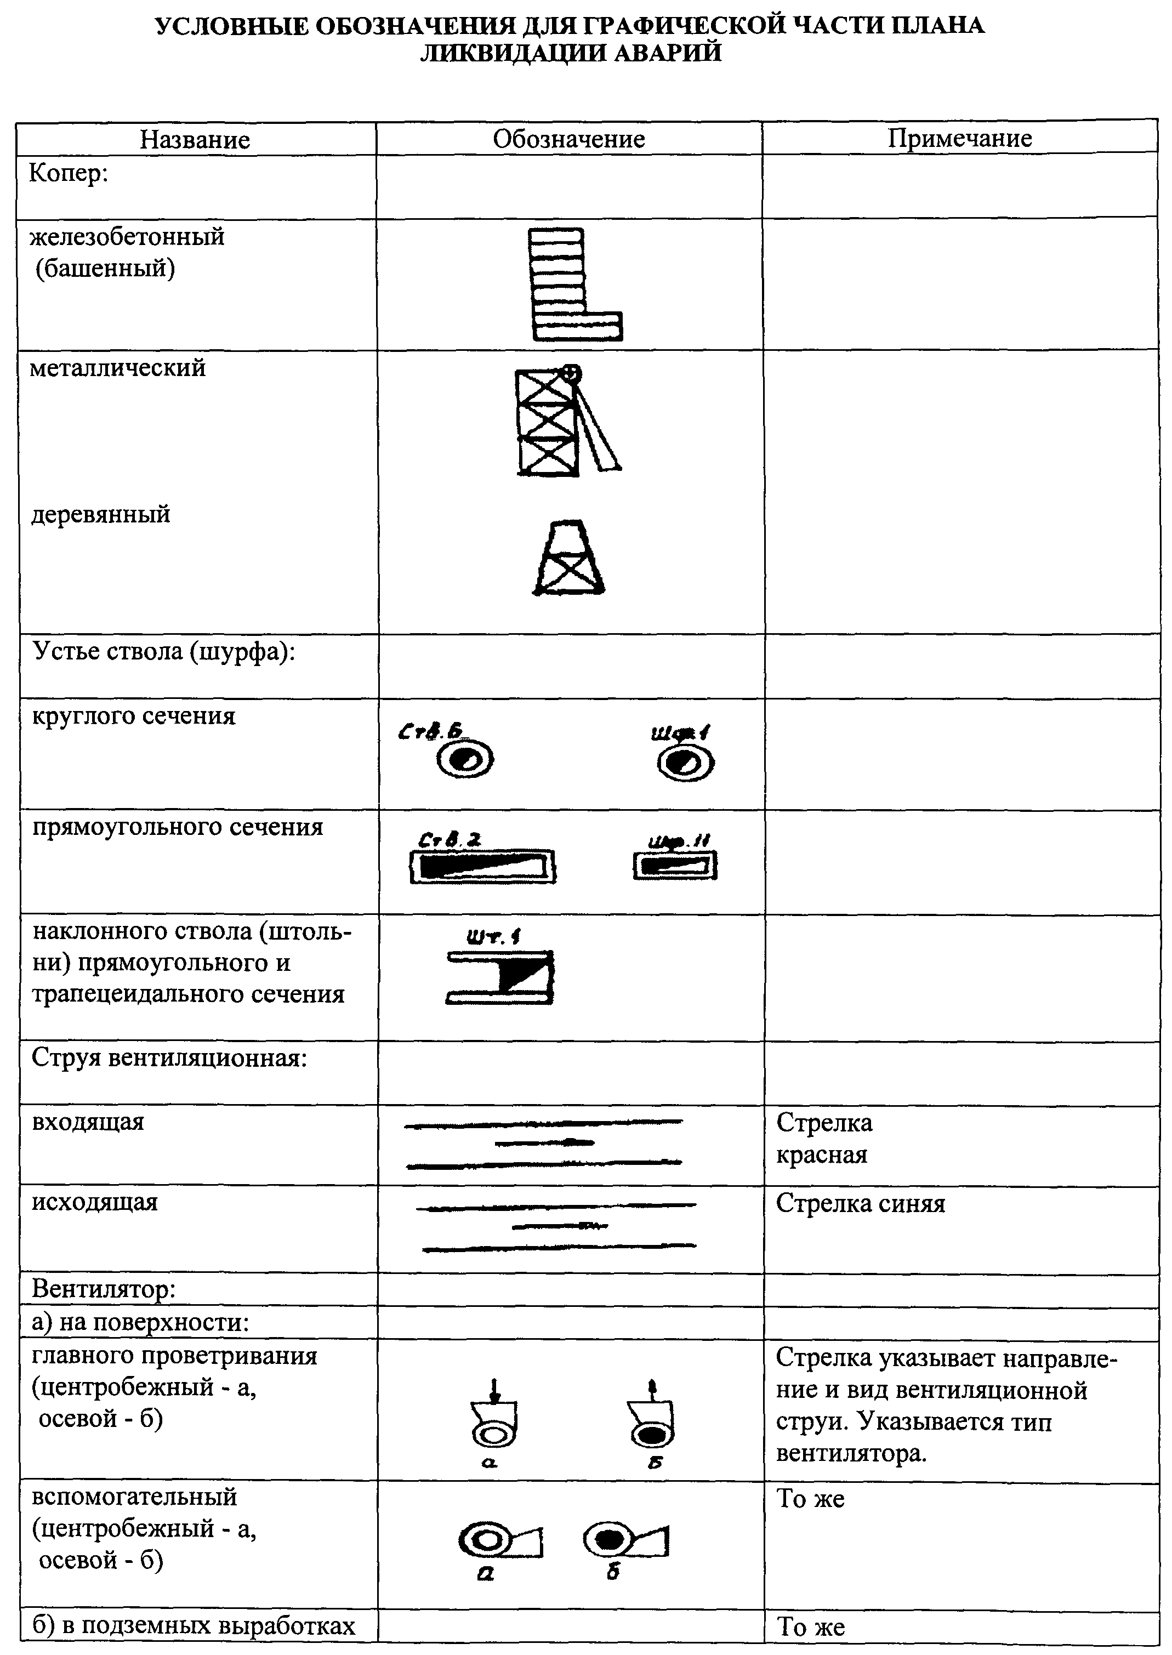
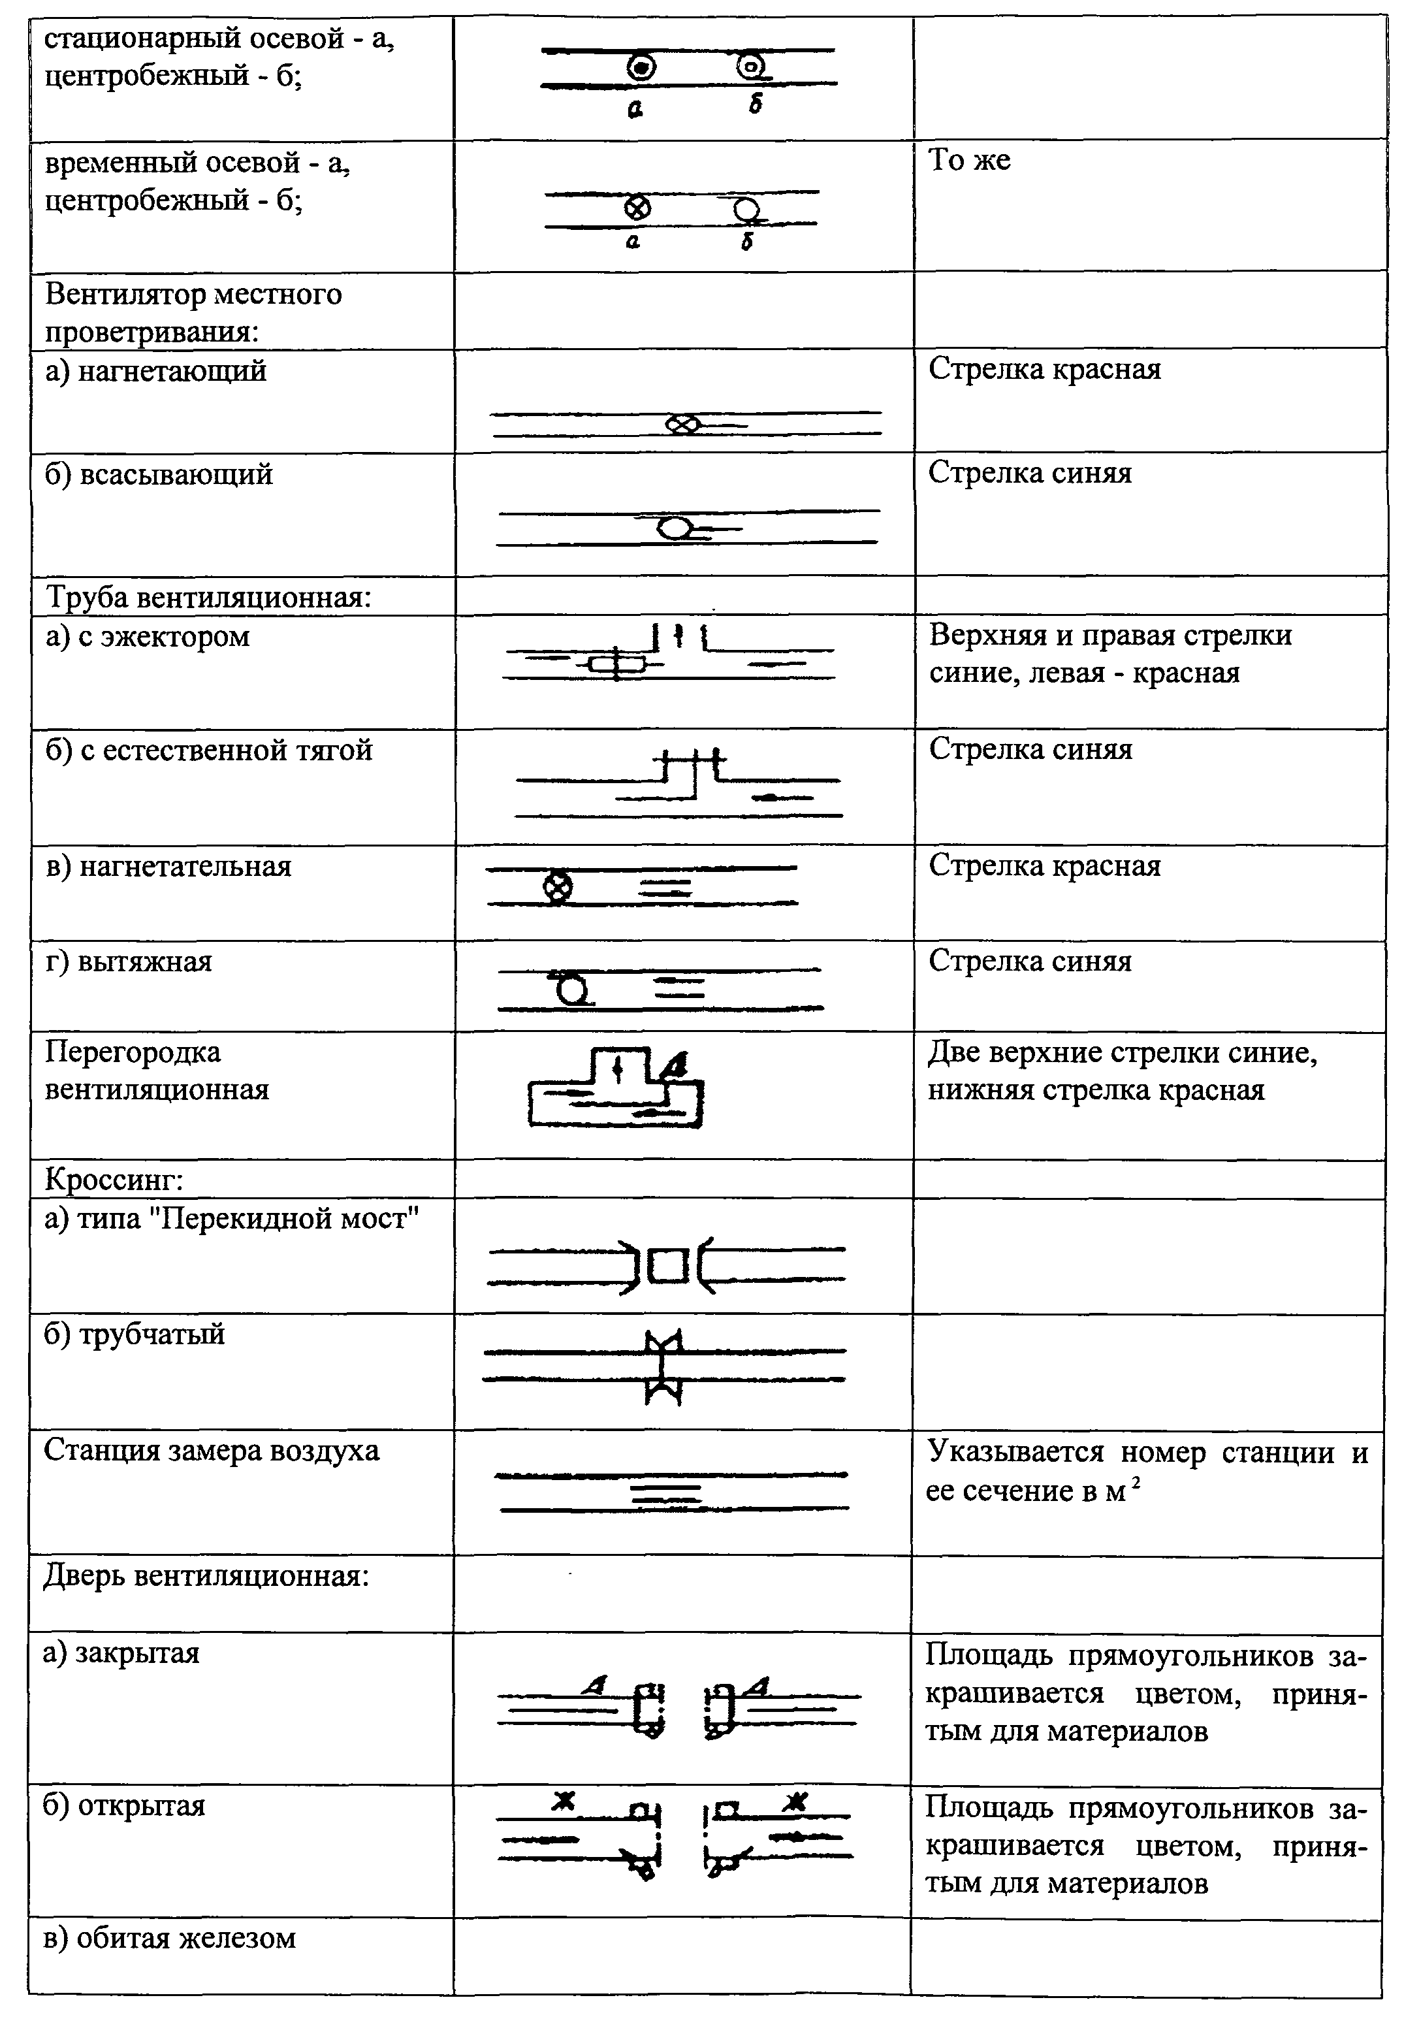
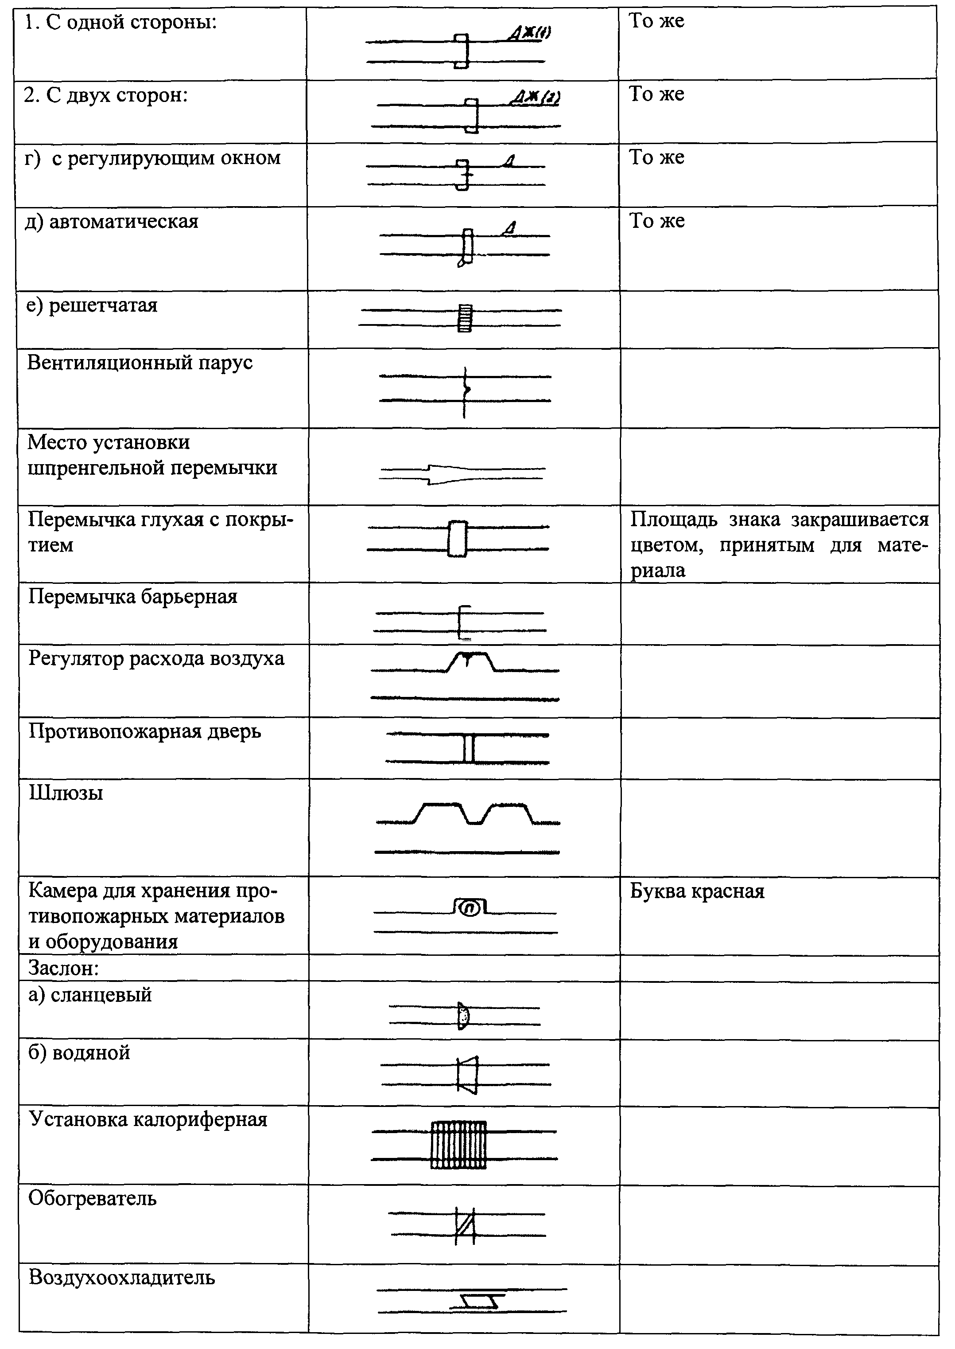
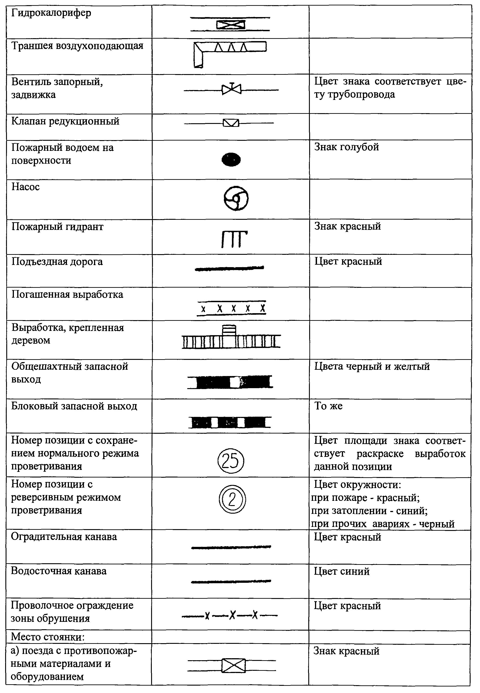
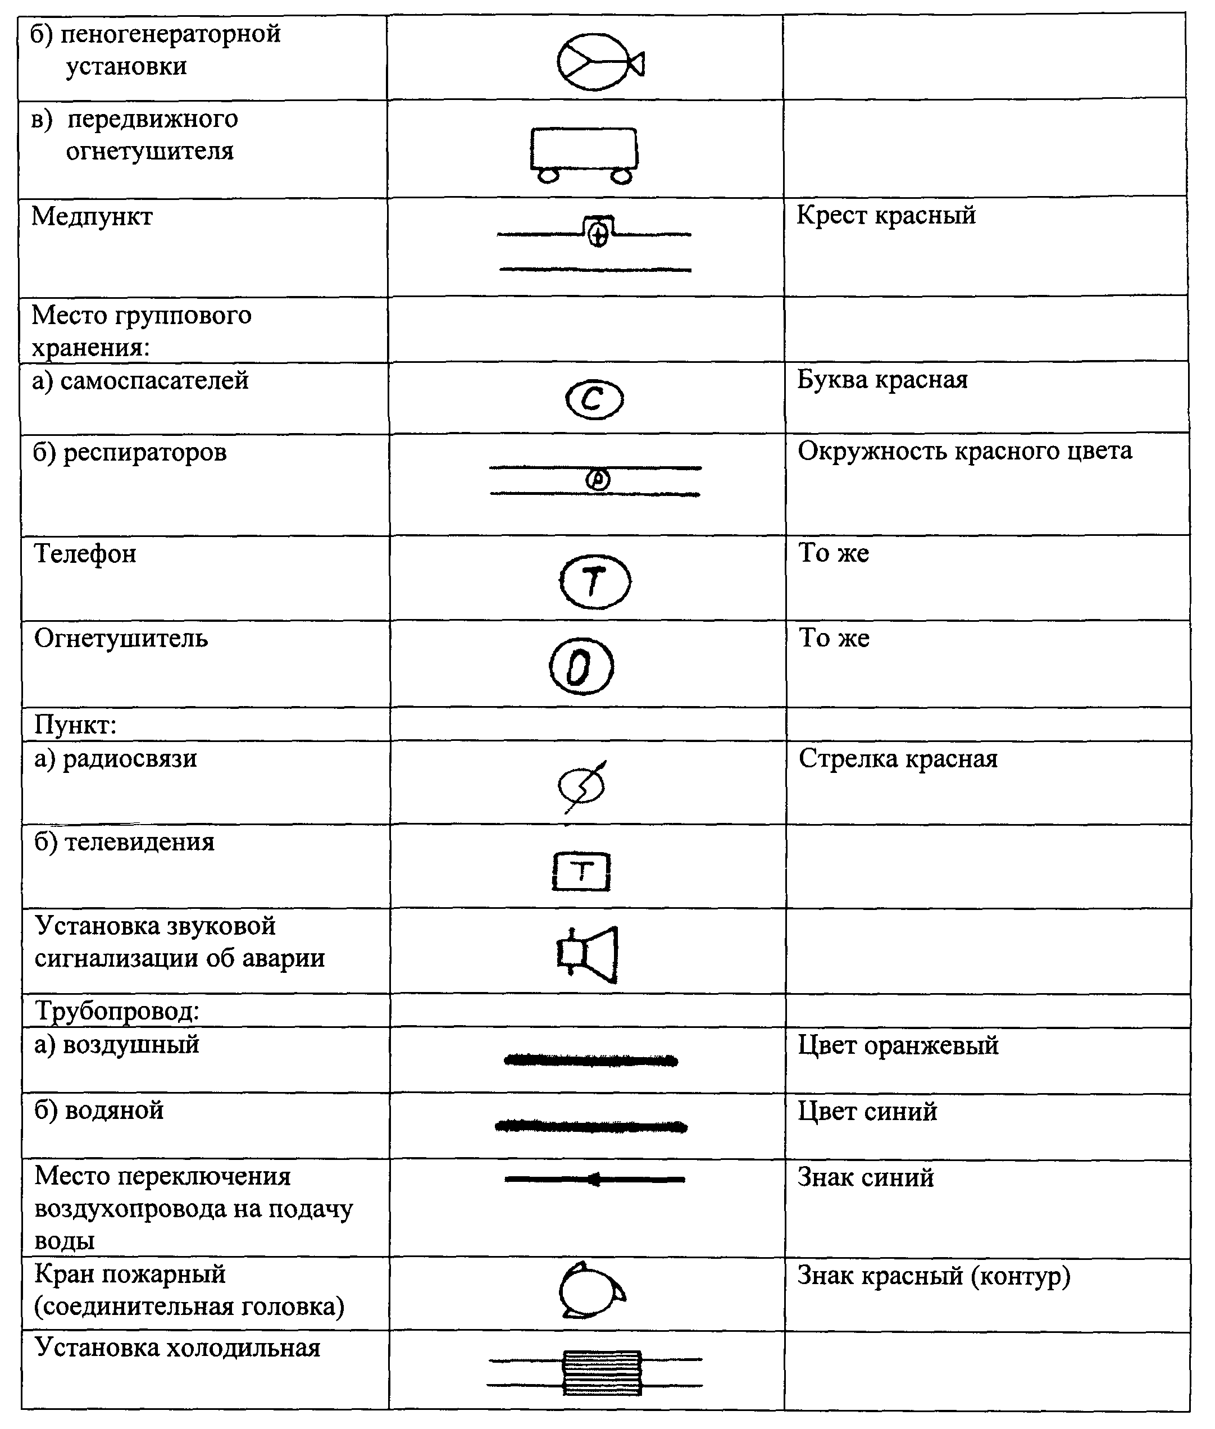
Приложение N 5

Форма оперативного журнала по ликвидации аварии

Шахта_________________организация (предприятие)__________________________
Место аварии_____________________________________________________________
Характер аварии__________________________________________________________
Время возникновения аварии : год, месяц, число, часы, минуты_____________

Дата | Часы и минуты | Содержание заданий по ликвидации аварии и срок выполнения | Ответственные лица за выполнение задания | Отметка об исполнении заданий (число, минуты)

Ответственный руководитель ликвидацией аварии:
Главный инженер шахты

_________________________________________________________________________
Руководитель горноспасательными работами:

Командир_____________________ ВГСЧ (ВГК)_________________________________

Приложение N 6

Порядок размещения документов в папке для хранения плана ликвидации аварии

N отделения папки | Наименование документов | Примечание
I. | Оперативная часть | В скоросшивателе
 | Оперативный журнал
II. | Графические материалы: | Складываются в приведенной последовательности сверху вниз
1) | вентиляционный план шахты (рудника);
2) | вентиляционные планы горизонтов (для шахт, ведущих многоэтажную разработку);
3) | аксонометрическая схема вентиляции шахты,
4) | план поверхности;
5) | схема электроснабжения;
III. | Документы, прилагаемые к плану ликвидации аварий: | В скоросшивателе в приведенной последовательности сверху вниз
1) | пояснительная записка к вентиляционному плану (схеме вентиляции);
2) | распределение обязанностей между отдельными лицами, участвующими в ликвидации аварий, и порядок их действий;
3) | Список должностных лиц и учреждений, которые должны быть немедленно извещены об аварии;
4) | Список членов ВГК;
5) | акт проверки исправности реверсивных устройств;
6) | акт проверки состояния запасных выходов из очистных забоев, участков и шахты о пригодности их для выхода людей и прохода горноспасателей в респираторах;
7) | акт проверки исправности противопожарного оборудования и трубопровода;
8) | Расчет времени выхода в самоспасателях на свежую струю из горных выработок;
9) | акт проверки времени выхода людей в самоспасателях из отдаленных забоев шахты;
10) | акт проверки состояния насосных станций, водонепроницаемых перемычек и других средств, предусмотренных планом ликвидации аварий
IV | Пропуска для спуска в шахту без респираторов

